5.05 wtorek kl. II
EDUKACJA POLONISTYCZNA
Dzisiaj poćwiczymy ortografię.

Zapiszcie temat lekcji: Ćwiczę pisownię wyrazów z rz.

Otwórzcie podręcznik na stronie 10 i przeczytajcie tekst z zadania 1. Odszukajcie wszystkie wyrazy zawierające dwuznak „rz" oraz podkreślcie spółgłoskę po której „rz” występuje.
Wykonajcie w zeszytach zadania 2 i 3. Wybierzcie pięć wyrazów i zapiszcie z nimi piękne
rozwinięte zdania.
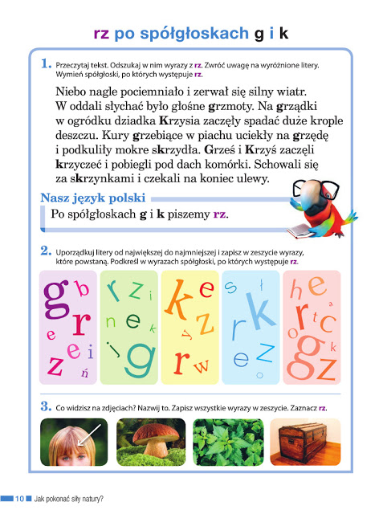

Otwórzcie ćwiczenia i wykonajcie zadanie 5 na stronie 9. Zabawcie się w detektywów i odkodujcie zaszyfrowane wyrazy.
EDUKACJA MATEMATYCZNA
Na dobry początek obejrzyjcie, w jaki sposób odejmujemy liczbę jednocyfrową np. 6 od liczby dwucyfrowej, np. 34

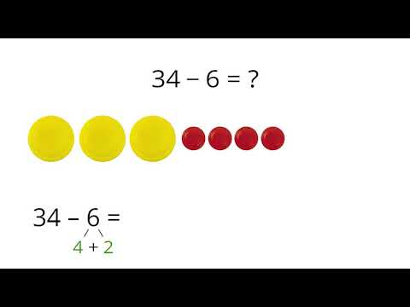

Przyjrzyjcie się jeszcze raz, jak należy wykonać kolejne odejmowanie:

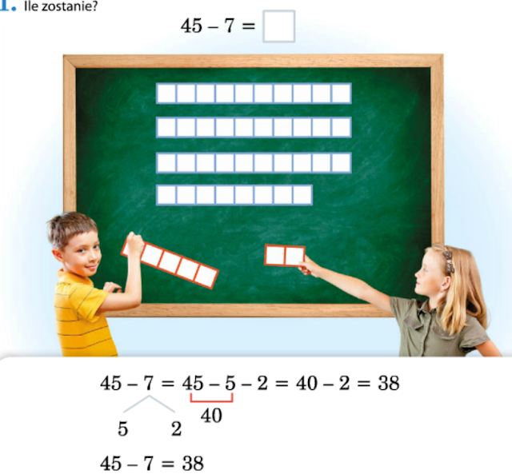

Doskonałą pomocą w odejmowaniu może być miarka krawiecka.
Popatrzcie, jak Kinga rozwiązała zadanie tekstowe:

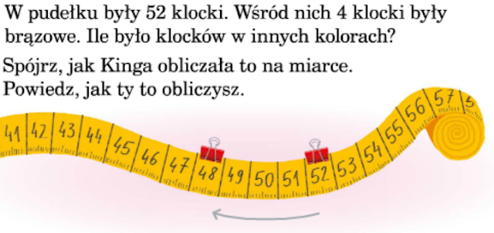
PIERWSZY SPOSÓB:
52 – 4 = 52 – 2 – 2 = 50 – 2 = 48
↙↘
2 2
DRUGI SPOSÓB:
52 – 4 = 48 (na miarce krawieckiej zaznacz klamerką liczbę 52 i odejmij 4)

Obliczcie działania wybranym przez siebie sposobem, tzn. albo w pamięci (z wykorzystaniem miarki krawieckiej), albo rozpisując.

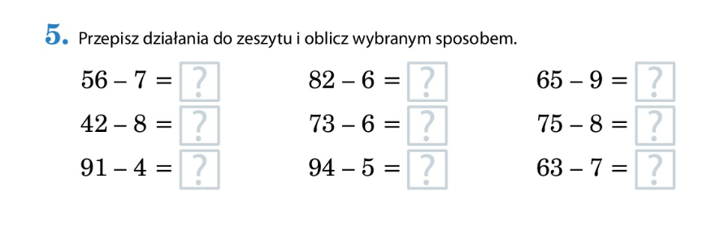

EDUKACJA MUZYCZNA
Jak już doskonale wiecie nuty zapisujemy na pięciolinii. Nazwa wskazuje nam, że składa się ona po prostu z pięciu linii. Za pomocą liter zapisujemy wyrazy, które możemy następnie przeczytać. Za pomocą nut zapisujemy muzykę, którą można zagrać. Zapis nutowy zaczynamy od klucza wiolinowego. Spróbujcie go narysować. Najpierw narysujcie od linijki pięciolinię (chyba, że macie zeszyt do nut). Zwróćcie uwagę, na których liniach klucz jest zapisany - jest to ważne. Spójrzcie na drugą linię od dołu - właśnie tam zaczynamy rysować klucz.

Położenie nut na pięciolinii jest bardzo ważne dla muzyków, którzy je odczytują. Obejrzyj film o Gamie C-dur. Dowiesz się w jakim miejscu zapisujemy nuty.
https://www.youtube.com/watch?v=hu-vl-LD0Ag&feature=youtu.be

To wszystko na dzisiaj.
Życzę Wam miłego dnia.

